Tarea Clase Acceso a Datos

1. Crear la base de datos con tuplas de ejemplo
Para la realizacion de los ejercicios se ha usado una base de datos “prestada” mi base de datos creada es con el siguiente scrip:

2. Crear un procedimiento almacenado a trabes de java en la base de datos
En este apartado sencillamente se ha usado la ejecucion de una sentencia SQL normal con un objeto de tipo “Statement”
Codigo:
/**
*
* @author Javier Gonzalez Rives
*/
public class Procedimiento {
private static final String conexion =
"jdbc:mysql://localhost:3306/ejercicio?user=root&password=admin&useTimezone=true&serverTimezone=GMT&SSL=true";
private static String procedure =
"create procedure alumnosSinCombocatoria() begin select al.nombre,asig.nombre from ejercicio.alumno al inner join ejercicio.asignatura asig inner join ejercicio.matricula mat on mat.dni = al.dni and mat.AS = asig.AS where mat.nconvocatoria = 4 and mat.nota < 5 ; end";
/**
* @param args
*/
public static void main(String[] args) {

try{
Class.forName("com.mysql.cj.jdbc.Driver");
// creacion de la conexion
Connection conec = DriverManager.getConnection(conexion);
Statement sentencia = conec.createStatement();
sentencia.execute(procedure);

// cerrado de la conexion
conec.close();
}catch(ClassNotFoundException cl){
System.out.println("error");
}catch(SQLException sq){
System.out.println("error sql");
sq.printStackTrace();
}
}
}Salida del programa:
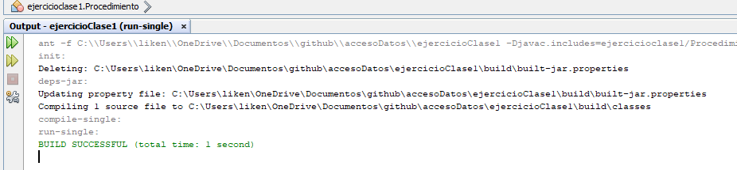

Procedimiento:
create procedure alumnosSinCombocatoria()
begin
select al.nombre,asig.nombre from ejercicio.alumno al inner join
ejercicio.asignatura asig inner join ejercicio.matricula mat on mat.dni = al.dni and mat.AS = asig.AS
where mat.nconvocatoria = 4 and mat.nota < 5
end

3. Ejecutar procedimiento desde Java.
Para la ejecución se ha realizado la conexión con el conector, una vez creado el objeto conexión se crea un “CallableStatement” con la llamada al procedimiento, debido a que este no tiene parametros directamente se introduce el “statement.execute()” y se captura su “resultSet” con “statement.ResultSet()”, una vez se tiene el “resultSet” lo podemos recorrer recuperando sus valores y tratarlos en este caso mostrarlos por pantalla.

Codigo:
/**
*
* @author Javier Gonzalez Rives
*/
public class EjecutarProcedimiento {
private static final String conexion =
"jdbc:mysql://localhost:3306/ejercicio?user=root&password=admin&useTimezone=true&serverTimezone=GMT&SSL=true";
private static String llamada = "{call alumnosSinCombocatoria()}";
/**
oppppppppppppppl
* @param args
*/
public static void main(String[] args) {

try{
Class.forName("com.mysql.cj.jdbc.Driver");
// creacion de la conexion
Connection conec = DriverManager.getConnection(conexion);
// creacion de la sentencia "llamable" para el procedimento
CallableStatement sentencia = conec.prepareCall(llamada);
// preparacion de la ejecucion
sentencia.execute();

ResultSet res = sentencia.getResultSet();

while(res.next()){
System.out.println("nomnre del alumno: " + res.getString(1) + " asignatura: " +res.getString(2) );
}

// cerrado de la conexion
conec.close();
}catch(ClassNotFoundException cl){
System.out.println("error");
}catch(SQLException sq){
System.out.println("error sql");
sq.printStackTrace();
}
}
}
Resultado:
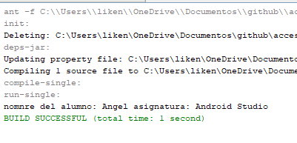

4. Mapeo u uso de la base de datos con Hibernate
Para usar la base de datos a trabes de hibernate en primer lugar debemos importar sus librerías en Netbeans, una vez tenemos estas en el proyecto deberemos de segur una serie de pasos de forma secuencial.

1. Conectar la base de datos con Netbeans
2. Crear el archivo de configuración
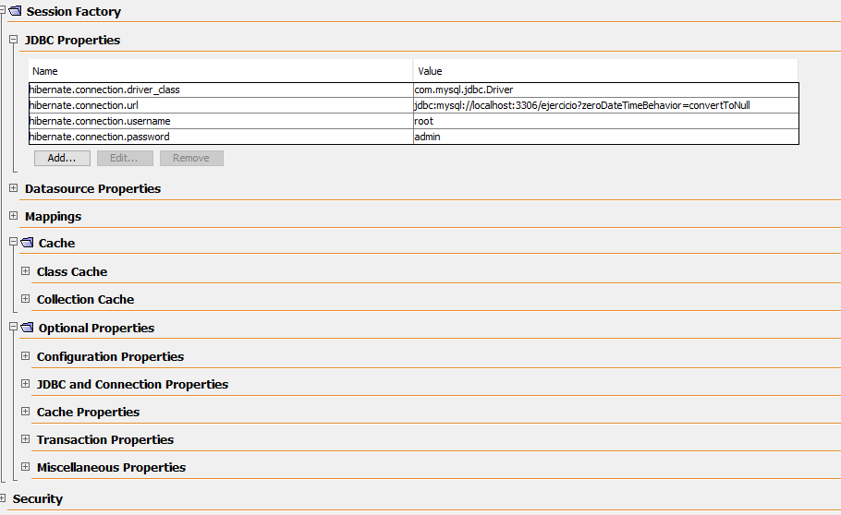
2. Crear un archivo HibernateUtil
3. Crear el archivo encargado de realizar la ingeniería inversa
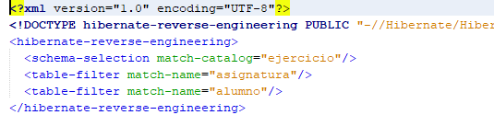
4. Generar los POJOs dicese las clases mapeadas

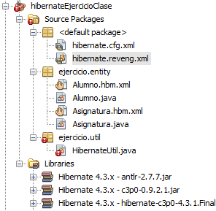
Tras estos pasos la estructura del proyecto quedaría así

Para realizar la consulta hacemos click derecho sen el archivo “hibernate.cfg.xml” y “run hql query”
